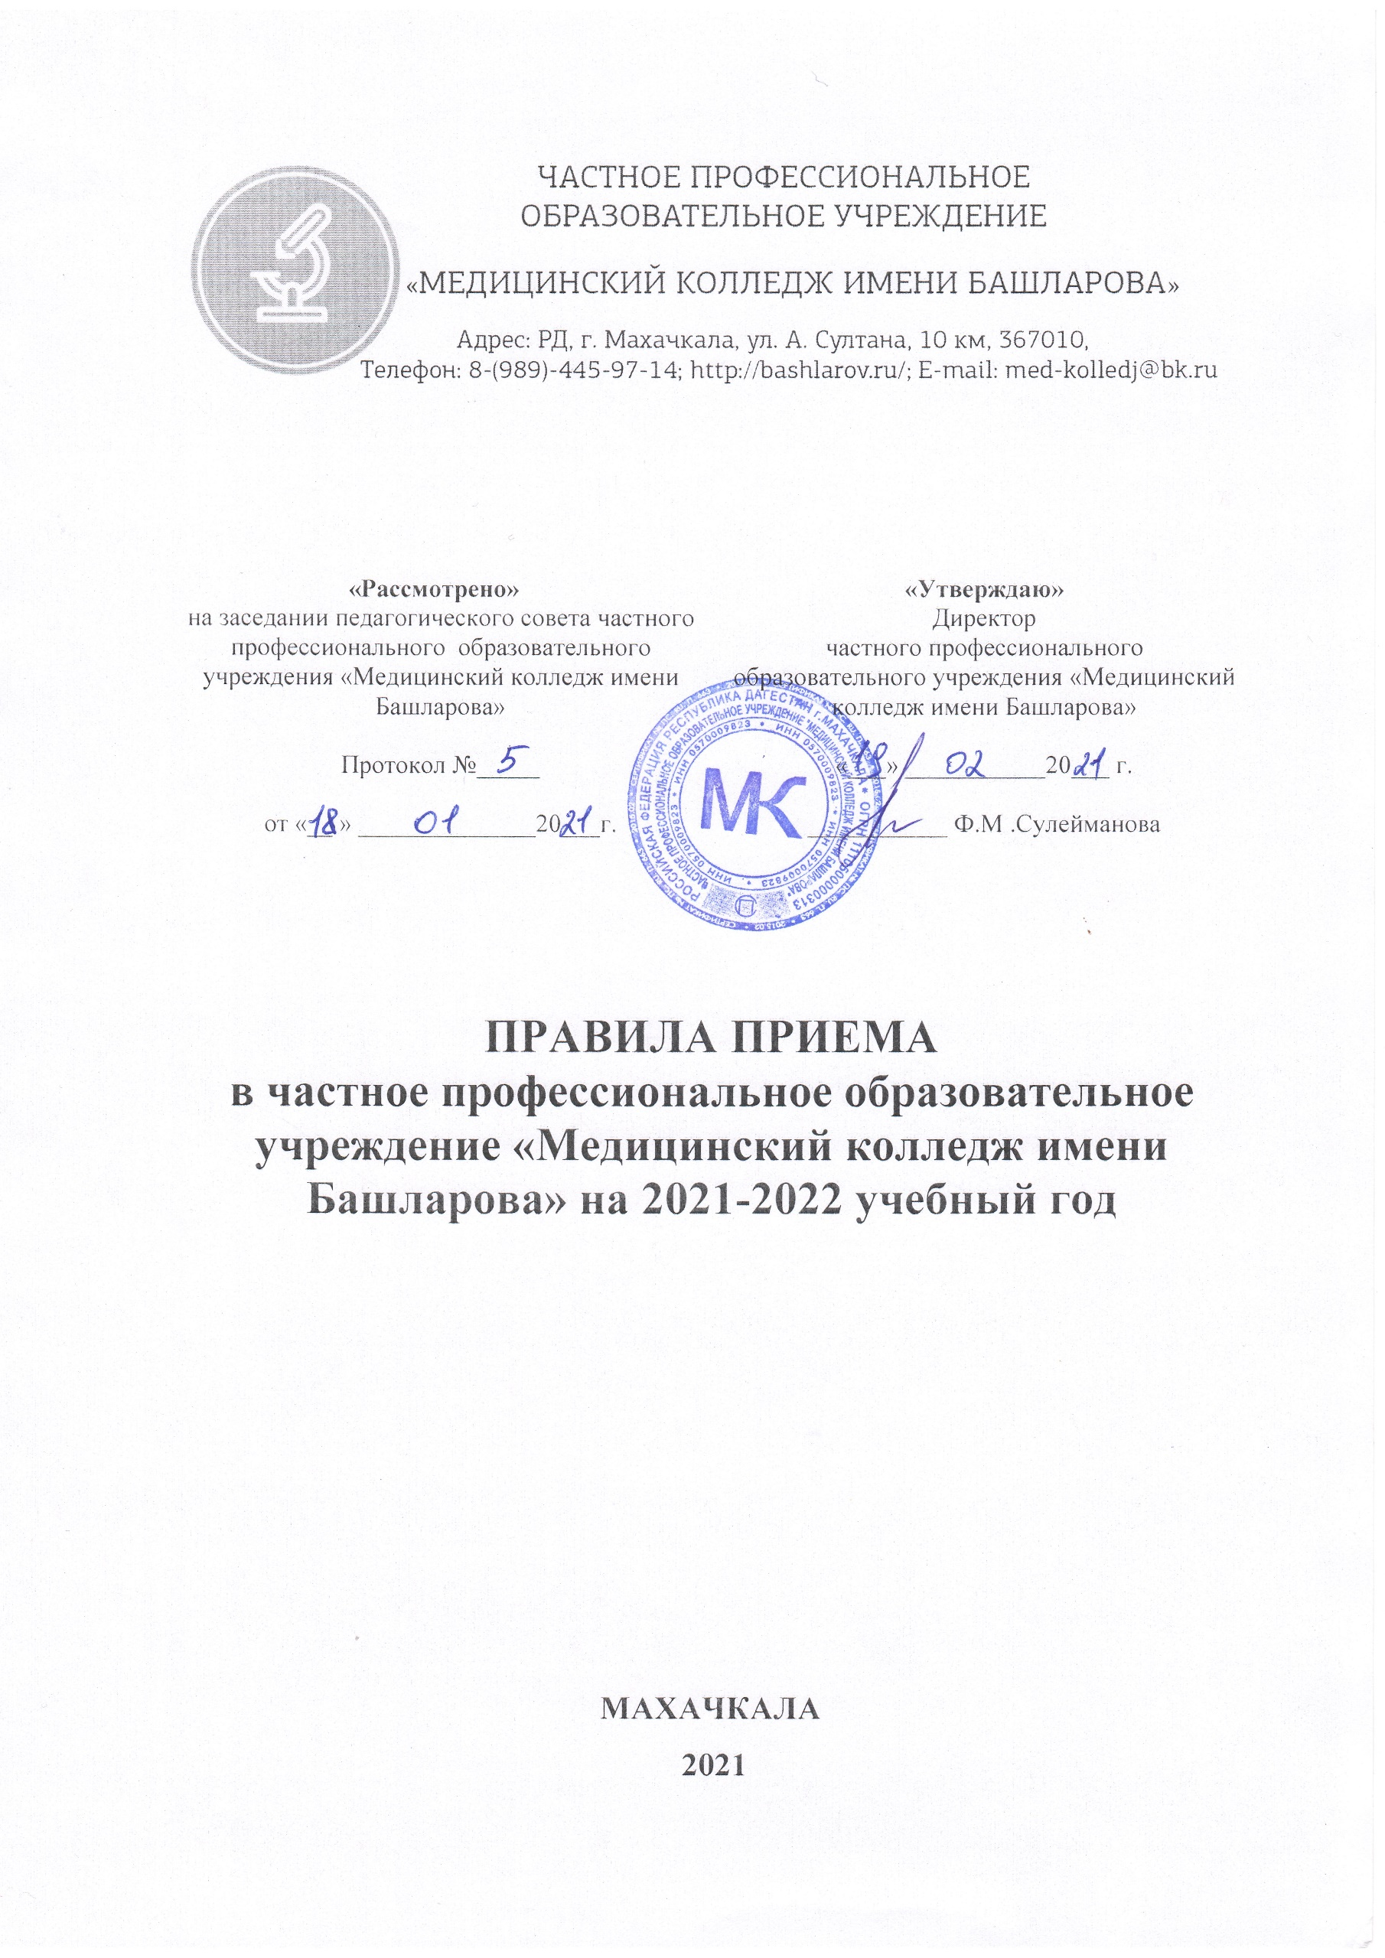
1. ОБЩИЕ ПОЛОЖЕНИЯ
1.1. Настоящие Правила приема на обучение в частное профессиональное образовательное учреждение «Медицинский колледж имени Башларова» (далее - Колледж), по образовательным программам среднего профессионального образования на 2021/2022 учебный год (далее - Порядок) регламентируют прием граждан Российской Федерации, иностранных граждан, лиц без гражданства, в том числе соотечественников, проживающих за рубежом (далее - граждане, лица, поступающие), на обучение по образовательным программам среднего профессионального образования по профессиям, специальностям среднего профессионального образования (далее - образовательные программы) в колледж по программам подготовки квалифицированных рабочих, служащих и программам подготовки специалистов среднего звена (далее - образовательные программы) по договорам об образовании, заключаемым при приеме на обучение за счет средств физических и (или) юридических лиц (далее - договор об оказании платных образовательных услуг), а также определяет особенности проведения вступительных испытаний для инвалидов и лиц с ограниченными возможностями здоровья.
Прием иностранных граждан на обучение в образовательные организации осуществляется также по договорам об оказании платных образовательных услуг.
1.2. Прием в Колледж лиц для обучения по образовательным программам осуществляется по заявлениям граждан, имеющих основное общее или среднее общее образование, если иное не установлено Федеральным законом от 29 декабря 2012 г. N 273-ФЗ "Об образовании в Российской Федерации" (далее - Федеральный закон).
1.3. Колледж осуществляет передачу, обработку и предоставление полученных в связи с приемом персональных данных поступающих в соответствии с требованиями законодательства Российской Федерации в области персональных данных.
1.4. Правилами приема на обучение по образовательным программам гарантированы соблюдение права на образование и зачисление из числа поступающих, имеющих соответствующий уровень образования, наиболее способных и подготовленных к освоению образовательной программы соответствующего уровня и соответствующей направленности лиц.

2. ОРГАНИЗАЦИЯ ПРИЕМА В КОЛЛЕДЖ
2.1. Организация приема на обучение по образовательным программам осуществляется приемной комиссией Колледжа (далее - приемная комиссия). Председателем приемной комиссии является директор Колледжа.
2.2. Состав, полномочия и порядок деятельности приемной комиссии регламентируются положением о ней, утверждаемым директором колледжа.
2.3. Работу приемной комиссии и делопроизводство, а также личный прием поступающих и их родителей (законных представителей) организует ответственный секретарь приемной комиссии, который назначается директором колледжа.
2.4. Для организации и проведения вступительных испытаний по специальностям, требующим наличия у поступающих определенных творческих способностей, физических и (или) психологических качеств (далее - вступительные испытания), председателем приемной комиссии утверждаются составы экзаменационных и апелляционных комиссий. Полномочия и порядок деятельности экзаменационных и апелляционных комиссий определяются положениями о них, утвержденными председателем приемной комиссии.
2.5. При приеме в колледж обеспечиваются соблюдение прав граждан в области образования, установленных законодательством Российской Федерации, гласность и открытость работы приемной комиссии.
2.6. С целью подтверждения достоверности документов, представляемых поступающими, приемная комиссия вправе обращаться в соответствующие государственные (муниципальные) органы и организации.

3. ОРГАНИЗАЦИЯ ИНФОРМИРОВАНИЯ ПОСТУПАЮЩИХ
3.1. Колледж объявляет прием на обучение по образовательным программам среднего профессионального образования в 2021 году в соответствии с лицензией на осуществление образовательной деятельности № 8107 от 20 мая 2015 г. на следующие специальности:
- на базе основного общего образования
№ | Специальность | Форма обучения
34.02.01. | Сестринское дело | Очная
31.02.02. | Акушерское дело | Очная

- на базе среднего общего образования
№ | Специальность | Форма обучения
34.02.01. | Сестринское дело | Очная
34.02.01. | Сестринское дело | Очно-заочная
31.02.02. | Акушерское дело | Очная
31.02.01. | Лечебное дело | Очная
31.02.05. | Стоматология ортопедическая | Очная

3.2. С целью ознакомления поступающего и (или) его родителей (законных представителей) с уставом колледжа, лицензией на осуществление образовательной деятельности, со свидетельством о государственной аккредитации, с образовательными программами и другими документами, регламентирующими организацию и осуществление образовательной деятельности, права и обязанности обучающихся, колледж размещает указанные документы на официальном сайте (www.bashlarov.ru) в информационно-телекоммуникационной сети "Интернет" (далее - официальный сайт).
3.3. В целях информирования о приеме на обучение колледж размещает информацию на официальном сайте, а также обеспечивает свободный доступ в здание колледжа к информации, размещенной на информационном стенде приемной комиссии и (или) в электронной информационной системе (далее вместе - информационный стенд).
3.4. Приемная комиссия на официальном сайте колледжа и информационном стенде до начала приема документов размещает следующую информацию:
3.4.1. Не позднее 1 марта:
- правила приема в образовательную организацию;
- условия приема на обучение по договорам об оказании платных образовательных услуг;
- перечень специальностей и профессий, по которым объявляется прием в соответствии с лицензией на осуществление образовательной деятельности;
- требования к уровню образования, которое необходимо для поступления (основное общее или среднее общее образование);
- перечень вступительных испытаний;
- информацию о формах проведения вступительных испытаний;
- информацию о возможности приема заявлений и необходимых документов, предусмотренных настоящими Правилами, в электронной форме;
- особенности проведения вступительных испытаний для инвалидов и лиц с ограниченными возможностями здоровья;
- информацию о необходимости (отсутствии необходимости) прохождения поступающими обязательного предварительного медицинского осмотра (обследования); в случае необходимости прохождения указанного осмотра - с указанием перечня врачей-специалистов, перечня лабораторных и функциональных исследований, перечня общих и дополнительных медицинских противопоказаний.
3.4.2. Не позднее 1 июня:
- общее количество мест для приема по каждой специальности и профессии;
- количество мест по каждой специальности и профессии по договорам об оказании платных образовательных услуг;
- количество мест, финансируемых за счет бюджетных ассигнований федерального бюджета, бюджетов субъектов Российской Федерации, местных бюджетов по каждой специальности (профессии), в том числе по различным формам получения образования (если таковые имеются);
- правила подачи и рассмотрения апелляций по результатам вступительных испытаний;
- информацию о наличии общежития и количестве мест в общежитиях, выделяемых для иногородних поступающих;
- образец договора об оказании платных образовательных услуг.
3.5. В период приема документов приемная комиссия ежедневно размещает на официальном сайте колледжа и информационном стенде приемной комиссии сведения о количестве поданных заявлений по каждой специальности и профессии.
3.6. Приемная комиссия колледжа обеспечивает функционирование специальных телефонных линий и раздела на официальном сайте для ответов на обращения, связанные с приемом в колледж.

4. ПРИЕМ ДОКУМЕНТОВ ОТ ПОСТУПАЮЩИХ
4.1. Прием в колледж по образовательным программам на первый курс проводится по личному заявлению граждан.
Прием документов начинается с 15 июня 2021 г.
Прием заявлений у лиц, поступающих для обучения по образовательным программам по специальностям (профессиям), требующим у поступающих определенных творческих способностей, физических и (или) психологических качеств, осуществляется до 10 августа.
Сроки приема заявлений в образовательные организации на иные формы получения образования (очно-заочная, заочная) осуществляется до 20 августа.
4.2. При подаче заявления о приеме в колледж, поступающий предъявляет следующие документы:
4.2.1. Граждане Российской Федерации:
- оригинал или ксерокопию документов, удостоверяющих его личность, гражданство;
- оригинал или ксерокопию документа об образовании и (или) документа об образовании и о квалификации;
(в случае предоставления ксерокопии документа об образовании поступающий обязан в последующем в случае прохождения вступительных испытаний и с целью зачисления в Колледж предоставить оригинал документа об образовании и (или) документа об образовании и о квалификации в срок до 24 августа 2021 года)
- 4 фотографий 3х4.
- Лица, не достигшие совершеннолетия производят подачу документов в присутствии одного из родителей (законного представителя), имеющего при себе паспорт.
4.2.2. Иностранные граждане:
- копию документа, удостоверяющий личность иностранного гражданина в Российской Федерации, в соответствии со статьей 10 Федерального закона от 25 июля 2002 г. N 115-ФЗ "О правовом положении иностранных граждан в Российской Федерации";
- заверенный в порядке, установленном статьей 81 Основ законодательства Российской Федерации о нотариате от 11 февраля 1993 г. N 4462-1, перевод на русский язык документа иностранного государства об образовании и приложения к нему (если последнее предусмотрено законодательством государства, в котором выдан такой документ);
(в случае предоставления ксерокопии документа об образовании поступающий обязан в последующем в случае прохождения вступительных испытаний и с целью зачисления в Колледж предоставить оригинал документа об образовании и (или) документа об образовании и о квалификации в срок до 24 августа 2021 года)
- копии документов или иных доказательств, подтверждающих принадлежность соотечественника, проживающего за рубежом, к группам, предусмотренным статьей 17 Федерального закона от 24 мая 1999 г. N 99-ФЗ "О государственной политике Российской Федерации в отношении соотечественников за рубежом";
- 4 фотографии 3х4.
Фамилия, имя и отчество (последнее - при наличии) поступающего, указанные в переводах поданных документов, должны соответствовать фамилии, имени и отчеству (последнее - при наличии), указанным в документе, удостоверяющем личность иностранного гражданина в Российской Федерации.
Лица, не достигшие совершеннолетия, производят подачу документов в присутствии одного из родителей (законного представителя), имеющего при себе паспорт.
При личном представлении оригиналов документов поступающим допускается заверение их копий образовательной организацией.
4.3. В заявлении поступающим указываются следующие обязательные сведения:
- фамилия, имя и отчество (последнее - при наличии);
- дата рождения;
- реквизиты документа, удостоверяющего его личность, когда и кем выдан;
-о предыдущем уровне образования и документе об образовании и (или) документе об образовании и о квалификации, его подтверждающем;
- специальность(и) или профессию(и), для обучения по которым он планирует поступать в колледж, с указанием условий обучения;
- нуждаемость в предоставлении общежития;
- необходимость создания для поступающего специальных условий при проведении вступительных испытаний в связи с его инвалидностью или ограниченными возможностями здоровья.
В заявлении также фиксируется факт ознакомления с копиями лицензии на осуществление образовательной деятельности, свидетельства о государственной аккредитации образовательной деятельности по образовательным программам и приложения к ним или отсутствия копии указанного свидетельства. Факт ознакомления заверяется личной подписью поступающего.
Подписью поступающего заверяется также следующее:
- согласие на обработку полученных в связи с приемом в колледж персональных данных поступающих;
- получение среднего профессионального образования впервые;
- ознакомление с уставом колледжа, с лицензией на осуществление образовательной деятельности, со свидетельством о государственной аккредитации, с образовательными программами и другими документами, регламентирующими организацию и осуществление образовательной деятельности, права и обязанности обучающихся;
- ознакомление с датой предоставления оригинала документа об образовании и (или) документа об образовании и о квалификации.
В случае представления поступающим заявления, содержащего не все сведения, предусмотренные настоящим пунктом, и (или) сведения, не соответствующие действительности, колледж возвращает документы поступающему.
4.4. Не допускается взимание платы с поступающих при подаче документов, указанных в пункте 4.2. настоящих Правил приема.
4.5. На каждого поступающего заводится личное дело, в котором хранятся все сданные документы.
4.6. Поступающему при личном представлении документов выдается расписка о приеме документов.
4.7. По письменному заявлению поступающие имеют право забрать оригинал документа об образовании и (или) документа об образовании и о квалификации и другие документы, представленные поступающим. Документы должны возвращаться колледжем в течение следующего рабочего дня после подачи заявления.

5. ВСТУПИТЕЛЬНЫЕ ИСПЫТАНИЯ
5.1. По специальности 31.02.01 Лечебное дело, 31.02.02 Акушерское дело, 34.02.01 Сестринское дело, требующей у поступающих наличия определенных психологических качеств, вступительное испытание проводится в форме тестирования, письменно.
5.2. По специальности 31.02.05. Стоматология ортопедическая, требующей наличия у поступающих творческих и мануальных навыков в области моделирования, проводится вступительное испытание в форме «ЛЕПКА».
5.3. Результаты вступительных испытаний оцениваются по зачетной системе. Успешное прохождение вступительных испытаний подтверждает наличие у поступающих определенных творческих способностей, физических и (или) психологических качеств, необходимых для обучения по соответствующим образовательным программам.

6. ОСОБЕННОСТИ ПРОВЕДЕНИЯ ВСТУПИТЕЛЬНЫХ ИСПЫТАНИЙ ДЛЯ ИНВАЛИДОВ И ЛИЦ С ОГРАНИЧЕННЫМИ ВОЗМОЖНОСТЯМИ ЗДОРОВЬЯ

6.1. Инвалиды и лица с ограниченными возможностями здоровья при поступлении в колледж сдают вступительные испытания с учетом особенностей психофизического развития, индивидуальных возможностей и состояния здоровья (далее - индивидуальные особенности) таких поступающих.

6.2. При проведении вступительных испытаний обеспечивается соблюдение следующих требований:

- вступительные испытания проводятся для инвалидов и лиц с ограниченными возможностями здоровья в одной аудитории совместно с поступающими, не имеющими ограниченных возможностей здоровья, если это не создает трудностей для поступающих при сдаче вступительного испытания;

- присутствие ассистента из числа работников образовательной организации или привлеченных лиц, оказывающего поступающим необходимую техническую помощь с учетом их индивидуальных особенностей (занять рабочее место, передвигаться, прочитать и оформить задание, общаться с экзаменатором);

- поступающим предоставляется в печатном виде инструкция о порядке проведения вступительных испытаний;

- поступающие с учетом их индивидуальных особенностей могут в процессе сдачи вступительного испытания пользоваться необходимыми им техническими средствами;

- материально-технические условия должны обеспечивать возможность беспрепятственного доступа поступающих в аудитории, туалетные и другие помещения, а также их пребывания в указанных помещениях (наличие пандусов, поручней, расширенных дверных проемов, лифтов, при отсутствии лифтов аудитория должна располагаться на первом этаже; наличие специальных кресел и других приспособлений).

6.3. Дополнительно при проведении вступительных испытаний обеспечивается соблюдение следующих требований в зависимости от категорий, поступающих с ограниченными возможностями здоровья:

а) для слепых:

- задания для выполнения на вступительном испытании оформляются рельефно-точечным шрифтом Брайля или в виде электронного документа, доступного с помощью компьютера со специализированным программным обеспечением для слепых, или зачитываются ассистентом;

- письменные задания выполняются на бумаге рельефно-точечным шрифтом Брайля или на компьютере со специализированным программным обеспечением для слепых, или надиктовываются ассистенту;

- поступающим для выполнения задания при необходимости предоставляется комплект письменных принадлежностей и бумага для письма рельефно-точечным шрифтом Брайля, компьютер со специализированным программным обеспечением для слепых;

б) для слабовидящих:

- обеспечивается индивидуальное равномерное освещение не менее 300 люкс;

- поступающим для выполнения задания при необходимости предоставляется увеличивающее устройство;

- задания для выполнения оформляются увеличенным шрифтом;

в) для глухих и слабослышащих:

- обеспечивается наличие звукоусиливающей аппаратуры коллективного пользования, при необходимости поступающим предоставляется звукоусиливающая аппаратура индивидуального пользования;

г) для лиц с тяжелыми нарушениями речи, глухих, слабослышащих все вступительные испытания по желанию поступающих могут проводиться в письменной форме;

д) для лиц с нарушениями опорно-двигательного аппарата (тяжелыми нарушениями двигательных функций верхних конечностей или отсутствием верхних конечностей):

- письменные задания выполняются на компьютере со специализированным программным обеспечением или надиктовываются ассистенту;

- по желанию поступающих все вступительные испытания могут проводиться в устной форме.

7. ОБЩИЕ ПРАВИЛА ПОДАЧИ И РАССМОТРЕНИЯ АПЕЛЛЯЦИЙ
7.1. По результатам вступительного испытания поступающий имеет право подать в апелляционную комиссию письменное заявление о нарушении, по его мнению, установленного порядка проведения испытания и (или) несогласии с его результатами (далее - апелляция).
7.2. Рассмотрение апелляции не является пересдачей вступительного испытания. В ходе рассмотрения апелляции проверяется только правильность оценки результатов сдачи вступительного испытания.
7.3. Апелляция подается поступающим лично на следующий день после объявления результата вступительного испытания. При этом поступающий имеет право ознакомиться со своей работой, выполненной в ходе вступительного испытания, в порядке, установленном образовательной организацией. Приемная комиссия обеспечивает прием апелляций в течение всего рабочего дня.
Рассмотрение апелляций проводится не позднее следующего дня после дня ознакомления с работами, выполненными в ходе вступительных испытаний.
7.4. Поступающий имеет право присутствовать при рассмотрении апелляции. Поступающий должен иметь при себе документ, удостоверяющий его личность, и экзаменационный лист.
7.5. С несовершеннолетним поступающим имеет право присутствовать один из родителей (законный представитель).
7.6. Решения апелляционной комиссии принимаются большинством голосов от числа лиц, входящих в состав апелляционной комиссии и присутствующих на ее заседании. При равенстве голосов решающим является голос председательствующего на заседании апелляционной комиссии.
7.7. После рассмотрения апелляции выносится решение апелляционной комиссии об оценке по вступительному испытанию.
7.8. При возникновении разногласий в апелляционной комиссии проводится голосование, и решение утверждается большинством голосов.
Оформленное протоколом решение апелляционной комиссии доводится до сведения, поступающего (под роспись).

8.ЗАЧИСЛЕНИЕ В ОБРАЗОВАТЕЛЬНУЮ ОРГАНИЗАЦИЮ
8.1. Поступающий представляет оригинал документа об образовании и (или) документа об образовании и о квалификации в срок до 24 августа 2021 года.
8.2. По истечении сроков представления оригиналов документов об образовании и (или) документов об образовании и о квалификации директором колледжа издается приказ о зачислении лиц, рекомендованных приемной комиссией к зачислению и представивших оригиналы соответствующих документов. Приказ о зачислении с приложениями размещается на следующий рабочий день после издания на информационном стенде приемной комиссии и на официальном сайте колледжа.
8.3. При одинаковой сумме баллов преимущественное право на зачисление имеют лица, имеющие более высокие оценки по профилирующей дисциплине (химия – 31.02.05. Стоматология ортопедическая; биология – по специальностям 34.02.01. Сестринское дело, 31.02.02. Акушерское дело, 31.02.01. Лечебное дело), а также колледжем будут учитываться следующие результаты индивидуальных достижений:
1) наличие статуса победителя и призера в олимпиадах и иных интеллектуальных и (или) творческих конкурсах, мероприятиях Всероссийского и международного масштабов по профильным дисциплинам (химия, биология).
2) наличие у поступающего статуса победителя или призера чемпионата по профессиональному мастерству среди инвалидов и лиц с ограниченными возможностями здоровья "Абилимпикс";
3) наличие у поступающего статуса победителя или призера чемпионата профессионального мастерства, проводимого Союзом "Агентство развития профессиональных сообществ и рабочих кадров "Молодые профессионалы (Ворлдскиллс Россия)", или международной организацией "Ворлдскиллс Интернешнл WorldSkills International", или международной организацией "Ворлдскиллс Европа (WorldSkills Europe)";
4) наличие у поступающего статуса чемпиона или призера Олимпийских игр, Паралимпийских игр и Сурдлимпийских игр, чемпиона мира, чемпиона Европы, лица, занявшего первое место на первенстве мира, первенстве Европы по видам спорта, включенным в программы Олимпийских игр, Паралимпийских игр и Сурдлимпийских игр;
5) наличие у поступающего статуса чемпиона мира, чемпиона Европы, лица, занявшего первое место на первенстве мира, первенстве Европы по видам спорта, не включенным в программы Олимпийских игр, Паралимпийских игр и Сурдлимпийских игр.
8.4. При наличии свободных мест, оставшихся после зачисления, в том числе по результатам вступительных испытаний, зачисление в образовательную организацию осуществляется до 1 декабря текущего года.

